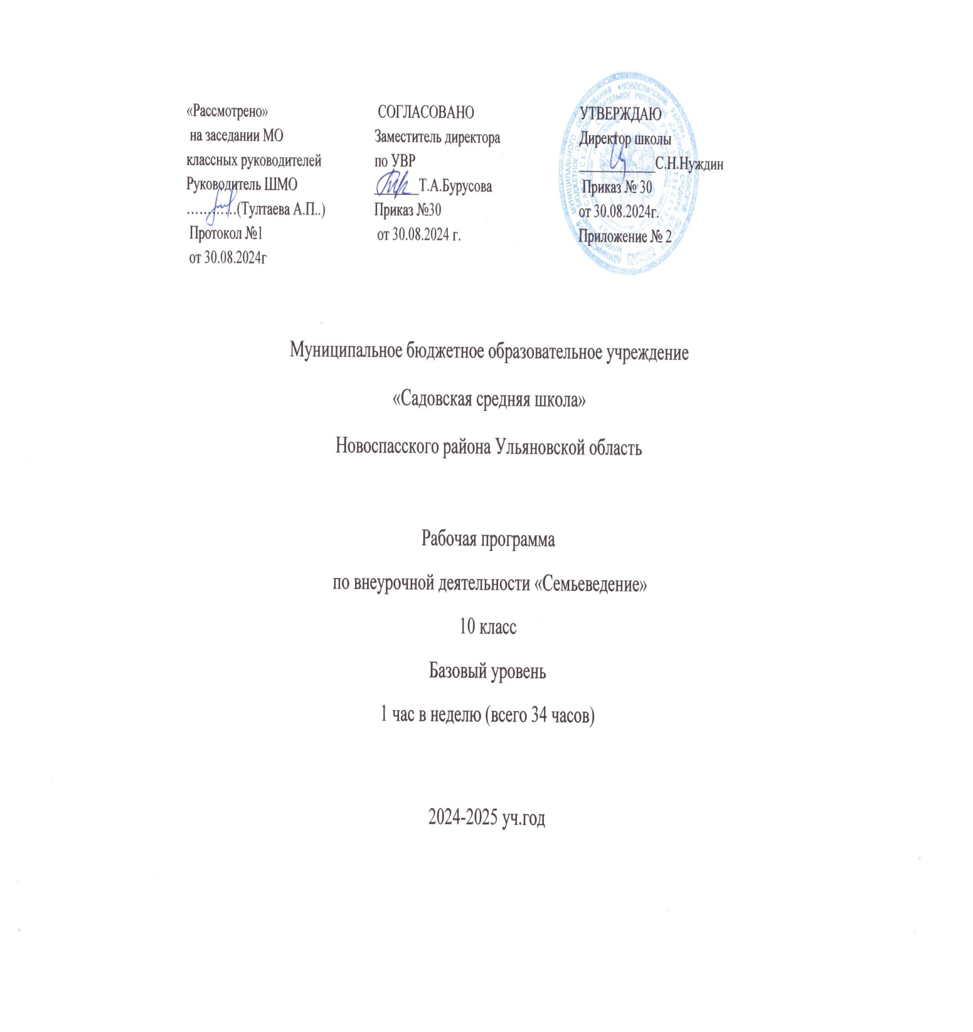

**Пояснительная записка**

Рабочая программа по внеурочной деятельности составлена для 10 класса на основе основе курса «Семьеведение, составители Л.В.Карцева, А.Н.Яныкина, Н.В.Богачёва, О.Н.Низамиева, Л.Ш.Газизова, 2021 год.

Согласно учебному плану МБОУ «Садовская СШ» в 2024-2025 учебном году на изучение выделено 34 ч. 1 час в неделю.

Срок реализации программы 2024-2025 учебный год.

**Рабочая программа реализуется через учебно-методический комплекс:**

1.Семьеведение: учебно- методическое пособие по элективному курсу для учащихся 10 класса средней общеобразовательной школы /Л. В. Карцева, А.Н Яныкина, Богчёва, ОН Низамиева., Л Ш Газизова; Казань: ГБУ Республиканский центр мониторинга качества образования», 2022.

**Раздел 1. Результаты освоения курса внеурочной деятельности**

**Личностные результаты:**

**ученик научится:**

-понимать значения семьи в жизни человека, нравственная культура:

-информировать обучающихся в области полоролевого взаимодействия и семейной жизни;

- оценивать ситуации на основе общечеловеческих ценностей, делать свой выбор;

**ученик получит возможность научиться:**

-ответственному отношению к созданию семьи на основе осознанного принятия ценностей семейной жизни;

- первичному самоопределению в семейной сфере, в жизненных ценностях, ценностно-смысловой ориентации;

-положительному образу семьи, родительства (отцовства и материнства),

- умению слушать и слышать партнера, признавать право на собственное мнение и принимать решение с учетом позиции всех участников.

**Метапредметные результаты:**

**Познавательные :**

**Обучающиеся научатся:**

- находить подтекстовую информацию, анализировать, обобщать;

- защищать свой проект, объяснять свою точку зрения, выполнять проблемные задания;

-работать с информацией, владеть смысловым чтением, выделять главную мысль;

-отвечать на вопросы учителя, находить нужную информацию;

- отвечать на вопросы товарищей по классу, задавать вопросы.

**Обучающиеся получат возможность научиться:**

-извлекать информацию из различных источников (включая средства массовой информации, компакт-диски учебного назначения, ресурсы Интернета);

-выходить за рамки учебного предмета и осуществлять целенаправленный поиск возможностей для широкого переноса средств и способов действия;

-использовать полученную информацию для решения учебных и жизненных задач.

**Регулятивные:**

**Обучающиеся научатся:**

- определять цель выполнения заданий курса;

- задавать параметры и критерии, по которым можно определить, что цель достигнута;

- составлять план выполнения заданий э курса;

-сопоставлять полученный результат деятельности с поставленной заранее целью. • участвовать в диалоге на занятии.

**Обучающиеся получат возможность научиться:**

-умению организовывать и планировать учебное сотрудничество и совместную деятельность с учителем и со сверстниками, определять общие цели, способы взаимодействия, планировать общие способы работы;

-организовывать эффективный поиск ресурсов, необходимых для достижения поставленной цели;

-ставить и формулировать собственные задачи в образовательной деятельности и жизненных ситуациях;

-оценивать возможные последствия достижения поставленной цели в деятельности, собственной жизни и жизни окружающих людей;

-овладеть навыками самостоятельного приобретения новых знаний, организации учебной деятельности, поиска средств ее осуществления.

**Коммуникативные.**

**Обучающиеся научатся:**

-взаимодействовать в ходе выполнения групповой работы, вести диалог.

-эффективно сотрудничать и взаимодействовать на основе координации различных позиций при выработке общего решения в совместной деятельности;

-формулировать и аргументировать своё мнение;

-корректно отстаивать свою позицию и координировать её с позицией партнёров, в том числе в ситуации столкновения интересов;

-высказывать своё мнение, отвечая на вопросы, аргументировать свою точку зрения, вести диалог, участвовать в дискуссии**;**

**Обучающиеся получат возможность научиться:**

- осуществлять деловую коммуникацию как со сверстниками, так и со взрослыми (как внутри образовательной организации, так и за ее пределами), подбирать партнеров для деловой коммуникации исходя из соображений результативности взаимодействия, а не личных симпатий;

- при осуществлении групповой работы быть как руководителем, так и членом команды в разных ролях (генератор идей, критик, исполнитель, выступающий, эксперт и т.д.);

-слышать, слушать и понимать окружающих, выполнять совместную деятельность.

**Предметные результаты:**

**ученик научится:**

- выделять сновные этапы динамики семейных отношений типичные для каждого этапа проблемы, с которыми сталкивается семья;

- определять основные психологические характеристики, связанные с половыми различиями, и характер их влияния на супружескую и семейную жизнь;

- механизмам влияния родительских воспитательных установок на развитие личности ребенка; -

- приемам саморегуляции и конструктивного решения возникающих в семейной жизни проблем.

- перечислять правила совместной жизни в семье;

**ученик получит возможность научиться:**

-характеризовать социальные институты семьи и брака;

- характеризовать семью как социальный институт, раскрывать роль семьи в современном обществе;

**-** анализировать численность населения и динамику ее изменений в мире и в России.

- экономическим особенностям ведения домохозяйства;

- выделять гендерные аспекты семейных ролей и статусов;

- определять особенность положения первого ребёнка и последующих детей в семье;

**Раздел 2. Содержание внеурочной деятельности**

**Тема 1. Брак как основа семьи**

Исторические корни брака. Понятие брака. Функции брака. Виды браков. Особенности брачного выбора. Брачный возраст. Мотивы вступления в брак. Любовь как основной мотив брака.

Мотивы расторжения брака. Повторный брак и его проблемы. Отличиябракаот семьи.

Гендерные различия в отношениях к семье и браку у молодежи. «Пол» и «гендер» в социокультурных исследованиях. Пол как биологическая и социальная категория. Пол как процесс, статус и структура.Гендерная идентичность как базовая структура социальной идентичности.

Взаимодействие парных понятий «мужское» и «женское», «мужественность» и «женственность», «фемининность» и «маскулинность» во взаимоотношениях мужчин и женщин в обществе и в супружестве. Представления о мужественности и женственности в индивидуальном самосознании молодежи.

Гендерные отношения и трансформация гендерных ролей.

**Тема 2. Семья как социальный институт и малая группа**

Понятие семьи. Социальные и индивидуально-личностные основы семьи.

Понятие традиционной и современной семьи как основных её форм. Полигамия и моногамия как основные модели семьи в истории. Понятия эндогамии и экзогамии, матрилокальности и патрилокальности, матрилинейности и патрилинейности. Супружеская семья и эгалитаризация отношений между её членами. Социальные и асоциальные (альтернативные) модели семьи.

Типология семейных структур по критериям родительства-супружества-родства, власти, социального положения супругов, территориальной локализации, поколенного состава, первичности или вторичности брака, детности, возраста брака и жизненного цикла семьи. Понятие нуклеарной семьи. Нуклеарная (индивидуальная) и линейная (расширенная) семьи. Ориентационная и репродуктивная семьи. Малодетная, среднедетная, многодетная и супружеская (бездетная) семьи.

**Тема 3. Семейное право в России: ХХI век**

Правовые основы функционирования семьи. Семейные отношения как объект права. Роль семейного права в социальной жизни. Разнообразие способов воздействия на семейные отношения. Основные начала семейного права. Семья и родство в юридической сфере. Источники семейного права Российской Федерации. Соотношение семейного и гражданского законодательства.

Порядок заключения и расторжения брака. Законный режим имущества супругов. Брачный договор. Ответственность супругов по обязательствам.

Установление происхождения детей. Добровольное признание отцовства в органах ЗАГС и установление отцовства в судебном порядке. Права несовершеннолетних детей. Родительские права и обязанности. Алиментные обязательства супругов, родителей и детей. Порядок уплаты и взыскания алиментов. Лишение, ограничение и восстановление родительских прав.

Усыновление (удочерение) и его отмена. Опека и попечительство. Приёмная семья.

**Тема 4. Экономические модели семьи в рыночном обществе**

Социальные реформы и благосостояние российских семей. Бюджет как показатель уровня жизни семьи. Прожиточный минимум и черта бедности в семье. Экономическая функция семьи как основополагающая в системе её социальных функций.

Экономическая цена (ценность) мужчины, женщины, ребёнка в семье. Теории экономической ценности детей. Связь экономической функции семьи с репродуктивной, воспитательной, социализационной.

Семья как домохозяйство. Факторы домохозяйства. Структура домохозяйства.

Динамика семейного благосостояния и особенности социальной работы с семьями с разными уровнем дохода в рыночных условиях.

**Тема 5. Проблемы родительства в депопулирующей России**

Демографическая ситуация в мире и в России. Репродуктивная функция семьи, социальные и индивидуальные факторы её осуществления. Потребность в детях.

Отношение к детям в современной семье. Рождение первенца. Число детей в семье. Ответственное родительство. Семейная социализация. Роль отца в социализации детей. Роль матери в социализации детей. Роль сиблингов (братьев/сестер). Бабушки и дедушки. Положение единственного ребенка в семье.

Причины и последствия падения рождаемости. Проблема детности. Многодетность как социальная категория. Факторы многодетности. Планирование рождаемости. Поддержка многодетных семей, формирование ориентации на среднедетность. Технологии социальной работы с малодетными и многодетными семьями.

**Тема 6. Воспитательный потенциал современной семьи**

Воспитательный потенциал семьи как система эмоциональных отношений родителей к ребенку. Семья как среда общения и воспитательная среда.

Типы воспитания в воспитательном потенциале родителей: гипопротекция, гиперпротекция, доминирующая гиперпротекция, потворствующая гипопрнотекция.

Родительская позиция как осно­ва семейного воспитания. Родительские позициикак установки родителей на воспита­ние ребенка. Негативные родительские установки (эмоциональное отвержение; повышенная моральная ответственность; противоречивое воспитание: воспитание в культе болезни). Адекватная родительская позиция. Гибкость родительской позиции, прогностичность родительской позиции.

Типы семей по признаку негативного воспитательного потенциала. Семьи с сексуальной деморализацией; правонарушением; преступные.

Методы семейного воспитания как выражение личностной сущ­ности каждого из родителей. Методы убеждения, мягкого порицания; совместного решения экономических проблем семьи; сдержанности в поощрениях материального порядка и пре­обладания поощрений морального характера (похвала, доброе за­мечание); включения детей в деятельность по ведению семейного хо­зяйства.

Методы личного примера; совместного труда; беседы; использования художественной литературы, материалов периодической печати, кино, радио.

Факторы семейного воспитания. Тактики семейного воспи­тания: диктат, опека, «мирное сосуществование» на основе невме­шательства, сотрудничество.

**Тема 7. Внебрачная семья.**

Альтернативные формы брака и семьи. Сознательно бездетный брак. Принцип автономии как основа открытого брака. Групповой брак или жилые сообщества.

Альтернативность семейности: одиночество или моновариантность существования.

Трансформация семейных ценностей: переход от культуры брака к культуре развода.

Модели внебрачной семьи: незарегистрированное сожительство, после развода, материнская семья, после овдовения.

Мотивы создания внебрачных семей. Особенности их функционирования. Имидж внебрачной семьи.

Тенденции развития альтернативных форм брачно-семейных отношений. Социальная работа с внебрачными семьями: психологические и психофизические технологии работы с ними.

Гендерные аспекты формирования брака и семьи. Критика концепции половых ролей и применение феминистской методологии к анализу родительства и супружества. Роль гендерного фактора в разводах. Гендерные различия в отношении к семье и браку у молодежи.

**Тема 8. Семья и религия. Иудаизм и православие о браке и семье**

Этнические группы евреев в России: расселение и численность. [Иудаизм](http://ru.wikipedia.org/wiki/%D0%98%D1%83%D0%B4%D0%B0%D0%B8%D0%B7%D0%BC) как традиционная религия евреев. Б[рак](http://ru.wikipedia.org/wiki/%D0%91%D1%80%D0%B0%D1%87%D0%BD%D1%8B%D0%B9_%D1%81%D0%BE%D1%8E%D0%B7) в иудаизме как идеальное состояние человеческого бытия. Мужчина без жены или женщина без мужа как неполноценные личности в еврейском обществе.

Обручение и свадьба иудеев. Супружество как семейная гармония. Детские браки в иудаизме и их аннулирование. Межнациональные браки в иудаизме, их законность и легализация.

Развод и права женщины при разводе. «Связанные» женщины.

Брак и семья с позиций христианства: история и современность.  
Исторические типы семьи: социологический анализ с религиозной точки зрения. Первобытная свобода половых отношений в контексте христианской традиции. Первые ограничения и религиозные нормы. Иудаизм и брак (ветхозаветная традиция). Римская империя и христианство: религиозная регламентация брака. Первые христиане и оформление семейных отношений в рамках вне государственных традиций.

Формирование таинства брака. Ветхий и Новый завет о семье: изменение акцентов. Сопоставление монашества и семейной жизни: есть ли с христианской точки зрения предпочтения?

Современные тенденции в религиозных воззрениях на семью: православие, католичество, протестантизм. Современные православные семьи в России: проблемы и решения.

**Тема 9. Буддистские основы брака и семьи. Брак и семья и исламе**

Буддизм в России: численность, места дислокации. Традиции монашества и семья. Любовь в буддизме как потребность заботиться о другом, сделать его счастливым. Служение родителям в буддизме как способ служения Богу. Любовь матери к детям как идеал для всех типов взаимоотношений.

Семейная этика в буддизме. Обязанности детей и родителей в буддистской семье.

Супружество в буддизме. Обязанности и права мужа и жены в буддистской семье. Буддизм о сексуальности и супружеской неверности.

Брак с точки зрения ислама. Условия брака согласно шариату, отличия  
различных школ мусульманского права. Расторжение брака.

Совершеннолетие (проблема определения), традиция и современное законодательство, историко-этнографические и регионально-географические различия.

Взаимные обязанности супругов. Отношение к родителям, особый статус матери. Опекунство и приемные дети.

Полигамия: потенциальная дозволенность и реальное функционирование.

Статус женщины, мусульманка в семье, в традиционном обществе, в современном мире.

Межконфессиональные браки.

**Итоговый урок**

**Раздел 3. Тематическое планирование с указанием количества часов, отводимых на изучение каждой темы**

|  |  |  |  |
| --- | --- | --- | --- |
| № | Наименование  разделов и тем | Общее количество часов на изучение | Количество контрольных работ |
|  |  | **34** |  |
| **1** | **Тема 1. Брак как основа семьи** | 4 |  |
| **2** | **Тема 2. Семья как социальный институт и малая группа** | 5 |  |
| **3** | **Тема3. Семейное право в России: ХХI век** | 8 |  |
| **4** | **Тема 4. Экономические модели семьи в рыночном обществе** | 5 |  |
| **5** | **Тема 5. Проблемы родительства в депопулирующей России** | 2 |  |
| **6** | **Тема 6. Воспитательный потенциал современной семьи** | 4 |  |
| **7** | **Тема 7. Внебрачная семья.** | 2 |  |
| **8** | **Тема 8. Семья и религия. Иудаизм и православие о браке и семье** | 2 |  |
| **9** | **Тема 9. Буддистские основы брака и семьи. Брак и семья и исламе** | 1 |  |
| **10** | **Итоговый урок** | 1 |  |

**Календарно-тематическое планирование внеурочной деятельности**

|  |  |  |  |  |
| --- | --- | --- | --- | --- |
| **№ урока** | Наименование разделов и тем | Колличество  часов | дата | |
|  |  |  | план | факт |
| **Брак как основа семьи** | | | |  |
| **1** | Брак как основа семьи.  Понятия брака, его функции и типы |  | 03.09 |  |
| **2** | Гендерные аспекты формирования брака и семьи |  | 10.09 |  |
| **3** | Гендерные различия в отношениях к семье и браку у молодёжи. Структура, динамика, добрачного поведения |  | 17.09 |  |
| **4** | Особенности добрачного поведения у учащихся и молодёжи Гендерные стратегии "молодых взрослых |  | 24.09 |  |
| **Семья как социальный институт и малая группа** | | | |  |
| **5** | Роль семьи в обществе и место индивида в системе семейных отношений |  | 31.09 |  |
| **6** | Супружество, родительство, родство, поколение |  | 15.10 |  |
| **7** | Идеальная модель семьи |  | 22.10 |  |
| **8** | Происхождение формы и модели семьи |  | 29.10 |  |
| **9** | Функции современной семьи |  | 05.11 |  |
| **Семейное право в России: ХХI век** | | | |  |
| **10** | Семейные отношения как предмет правового регулирования .Роль семейного права в социальной жизни |  | 12.11 |  |
| **11** | Личные права и обязанности супругов. Законный режим имущества супругов. Брачный договор |  | 26.11 |  |
| **12** | Установление происхождения детей. Добровольное признание отцовства в органах ЗАГСА и установление отцовства в судебном порядке. |  | 03.12 |  |
| **13** | Права несовершеннолетних детей. Родительские права и обязанности |  | 10.12 |  |
| **14** | Лишение и ограничение родительских прав |  |  |  |
| **15** | Алименты обязательство супругов, родителей и детей. Порядок уплаты и взыскания алиментов |  | 17.12 |  |
| **16** | Усыновление(удочерение) детей и его отмена |  | 24.12 |  |
| **17** | Опека и попечительство над детьми. Приемная семья |  | 09.01 |  |
| **Экономические модели семьи в рыночном обществе** | | | |  |
| **18** | Социально-экономическое положение семьи в кризисном обществе |  | 16.01 |  |
| **19** | Домохозяйство и его роль в воспроизводстве человека |  | 23.01 |  |
| **20** | Ценность мужчины, женщины и ребёнка в семье. |  | 30.01 |  |
| **21** | Экономико-демографическое развитие семьи. |  | 06.02 |  |
| **22** | Основные направления государственной семейной политикти. |  | 13.02 |  |
| **Проблемы родительства в депопулирующей России** | | | |  |
| **23** | Демографическая ситуация мире и в России |  | 27.02 |  |
| **24** | Рождаемость и репродуктивное поведение семьи. Рождение первенца и планирование рождаемости |  | 05.03 |  |
| **Воспитательный потенциал современной семьи** | | | |  |
| **25** | Отношение к детям в современной семье. Ответственное родительство и единственный ребёнок в семье. |  | 12.03 |  |
| **26** | Роль отца и матери в социализации детей |  | 19.03 |  |
| **27** | Типы воспитания |  | 26.03 |  |
| **28** | Семейные ценности |  | 02.04 |  |
| **Внебрачная семья** | | | |  |
| **29** | Тенденции развития альтернативных форм брачно – семейных отношений |  | 16.04 |  |
| **30** | Модели внебрачных союзов |  | 23.04 |  |
| **Семья и религия. Иудаизм и православие о браке и семье** | | | |  |
| **31** | Брак в семье с позиции иудаизма |  | 30.04 |  |
| **32** | Православие о браке и семье |  | 07.05 |  |
| **Буддистские основы брака и семьи. Брак и семья и исламе** | | | | |
| **33** | Традиции брака и семьи в буддизме, исламе |  | 14.05 |  |
|  |  |  |  |  |
| **34** | Итоговый урок |  | 21.05 |  |